Архитектура персонального компьютера
Название устройства | Изображение | Назначение устройства | Основные характеристики | Фирмы - производители

Устройства внутри системного блока
Корпус | 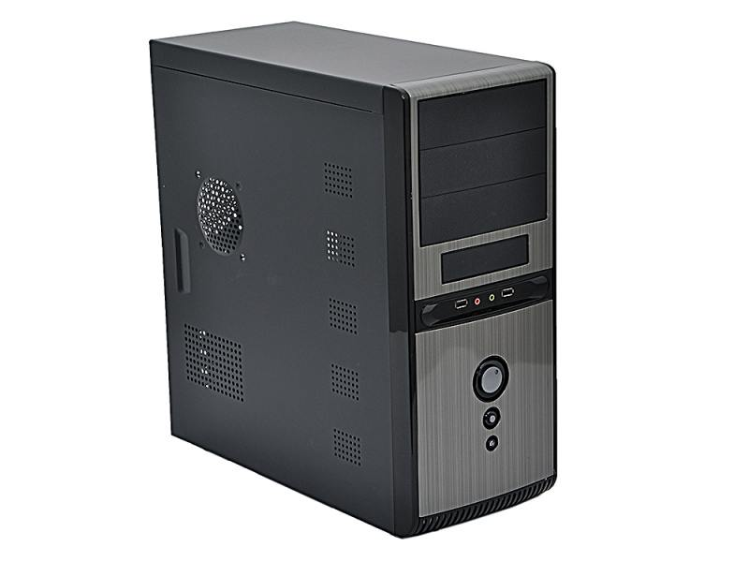 | Для поддержания всех частей, находящихся в компьютере, для защиты от грязи и пыли | Высота корпуса должна быть не менее 42 см. Ограничением для пользователя может быть высота ниши под системный блок компьютерного стола. Ширина корпуса особой роли не играет и диапазон 17-22 см вполне нормален. | MODE COM Co., Ltd.  Nikao  NMB Technologies  Palo Alto  PC Power & Cooling  Powerman Russia  Power Win
Материнская плата | 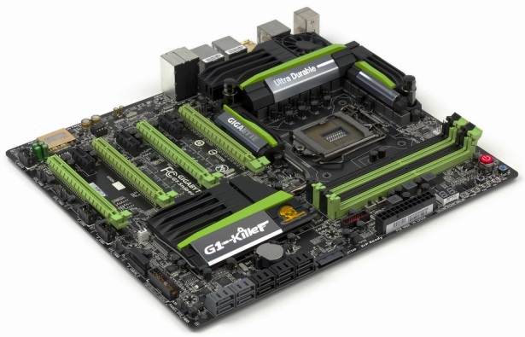 | Материнская, или как ее еще называют системная, плата обеспечивает связь процессора с другими устройствами компьютера. | Важной характеристикой является системная частота. Это количество тактов в одну секунду, за которые происходит передача данных. Если программа обрабатывает большое количество данных, то скорость выполнения процессором команд может быть не так существенна и на первое место выходит пропускная способность системной шины. | ASRock  Asus  BFG Technologies  DFI  Foxconn  Gigabyte Technology  Intel  Micro-Star International  Nvidia  Tyan  VIA Technologies  Zotac

Устройства ввода информации
Мышь | 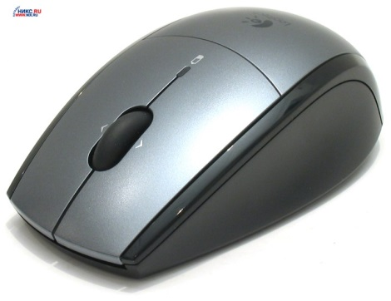 | Компьютерная мышь — механический манипулятор, преобразующий движение в управляющий сигнал. В частности, сигнал может быть использован для позиционирования курсора или прокрутки страниц. | Функциональность, способ подключения, время отклика – DPI. | Razer  A4Tech  Apple  BLUETAKE  BTC  Belkin  BenQ  Genius
Тачпад | 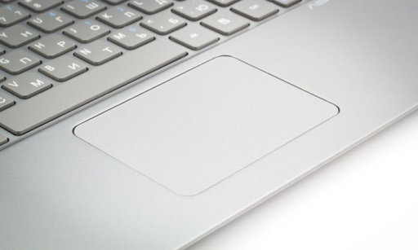 | Тачпад сенсорная панель — устройство ввода ЭВМ. При прикосновении к поверхности тачпада пальцем или особым предметом координаты места касания определяются и передаются ЭВМ. Используется для замены клавиатуры в бытовом и промышленном оборудовании и/или мыши в переносной электронике. | «Тачпады» являются устройствами с довольно низким разрешением. Разрешение «тачпадов» достаточно для игры в логические игры, для повседневной работы с офисными приложениями и веб-браузерами, но не достаточно для работы с графическими программами, и делает практически невозможной игру в 3D-шутеры. | Alps Electric Corporation  Cirque Corporation  Synaptics  ElanTech  Wacom

Устройства вывода информации
Монитор | 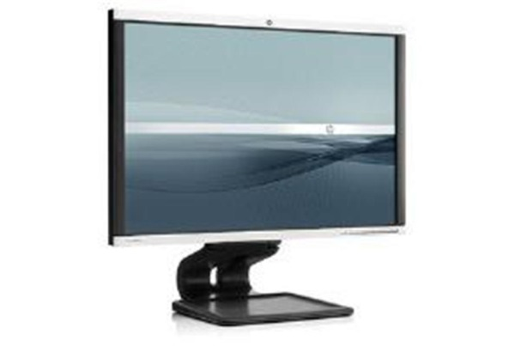 | Монитор — конструктивно законченное устройство, предназначенное для визуального отображения информации. | Разрешение — число пикселей по горизонтали и вертикали  Глубина цвета — количество бит на кодирование одного пикселя  Размер зерна или пикселя  Частота обновления экрана  Время отклика пикселей  Угол обзора | DI  ADI USA  Belinea  Belinea — in English  BLISS  Bridge  CTX Group  Digital Vision  Eizo  EIZO Russia  LG Russia
Принтер | 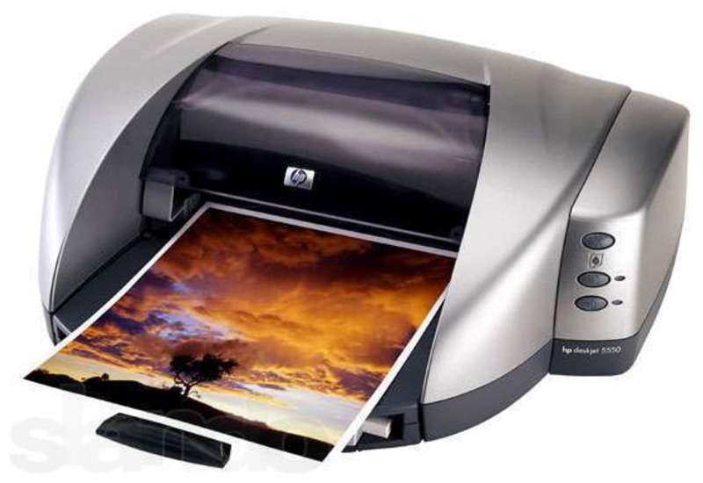 | Принтер — это внешнее периферийное устройство компьютера, предназначенное для вывода текстовой или графической информации, хранящейся в компьютере, на твёрдый физический носитель, обычно бумагу, малыми тиражами без создания печатной формы. | Разрешающая способность отражается в количестве точек на дюйм (dpi). Для струйных принтеров - 600 dpi, для лазерных – до 1200 dpi.  Скорость печати. Для струйных черно-белых принтеров – до 5 листов в минуту, цветных – до 5 минут на 1 лист. Для лазерных моделей среднего класса: черно-белая печать – до 20 страниц в минуту, цветная – до 20 секунд на 1 лист. | Canon  Epson  Hewlett-Packard  Konica Minolta  Lexmark  OKI  Panasonic  Samsung  TallyGenicom  Xerox

